Приложение 1
к Акту обследования объекта
социальной, инженерной
и транспортной инфраструктуры
к паспорту доступности объекта
социальной, инженерной
и транспортной инфраструктуры
от "12" марта 2025 г. №__

I. Результаты обследования:
1. Территории, прилегающей к зданию (участка)

ГУ ДО «Пермский краевой центр «Муравейник»
Г. Пермь, ул. Пушкина, 76
(наименование объекта, адрес)

№  п/п | Наименование функционально-планировочного элемента | Норматив | Ссылка на норматив | Наличие элемента |  |  |  |  | Фактическое состояние  (в т.ч. результаты замеров) | Выявленные нарушения и замечания
 |  |  |  | есть/нет | № на  плане |  | фото |  |  | Содержание (обозначить соответствует ли нормативу) | Значимо  для  инвалида (категория)
1 | 2 | 3 | 4 | 5 | 6 |  | 7 |  | 8 | 9 | 10
1.1 | Вход (входы) на территорию с двух сторон
Вход со стороны улицы Пушкина
1.1.1 | Вход на территорию или участок | следует оборудовать доступными для инвалидов элементами информации об объекте | п. 5.1.1 СП 59.13330.2020 | Есть |  |  | 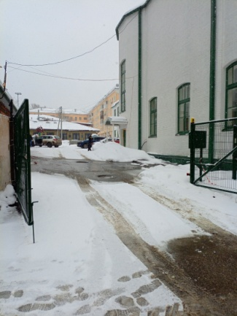 1 |  | Территория огорожена. Ворота открыты в дневное время, информация об объекте отсутствует | Не соответствует нормативу | Все
1.1.2 | Калитки | - не допускается применять непрозрачные калитки на навесных петлях двустороннего действия, калитки с вращающимися полотнами;  - наружные вызывные устройства следует размещать на высоте 0,85 - 1,1 м; не выше 1,2 м; обозначены знаком, продублированным рельефно -линейно и шрифтом Брайля;  - для беспрепятственного проезда через калитку (ворота) инвалида на кресле-коляске следует выполнять в одном уровне с пешеходными путями. | п. 5.1.2, 6.1.1; 6.4.2, 6.5.1, 8.1.7  СП 59.13330.2020;  п. 4.3.8.2, приложение Г ГОСТ Р 52131-2019 | Есть |  |  | 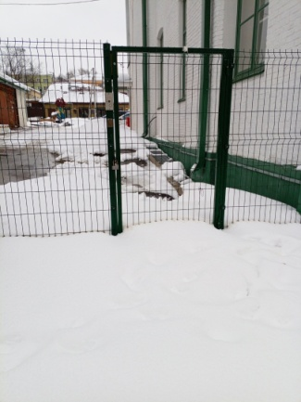 2 |  | Калитка прозрачная, имеется кнопка вызова и считывающее устройство  (на день обследования подход к калитке для замера высоты кнопок отсутствует)  Все кнопки не обозначены знаком, продублированным рельефно - линейно и шрифтом Брайля  Проход через калитку не расчищен от снега | Соответствует нормативу  Не соответствует нормативу  Не соответствует нормативу | К, О, С
1.1.3 | Ширина прохода в ограждении | не менее 0,9 м. | п. 5.1 СП 136.13330.2012 | Есть |  |  | Х |  | Ширина калитки 1,0м | Соответствует нормативу | К
Вход со стороны Комсомольского проспекта
1.1.4 | Вход на территорию или участок | следует оборудовать доступными для инвалидов элементами информации об объекте | п. 5.1.1 СП 59.13330.2020 | Есть |  |  | 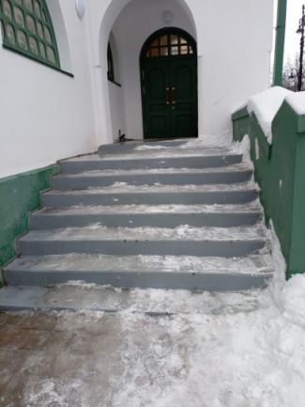 3 |  | Территория не огорожена  информация об объекте отсутствует, навигации к входу для МГН нет | Не соответствует нормативу | Все
1.2 | Путь (пути) движения на территории
Территория с улицы Пушкина
1.2.1 | Маршрут движения на территории | покрытие ровное, из твердых материалов, не создающее вибрацию при движении | п. 5.1.11 СП 59.13330.2020 | Есть |  |  | 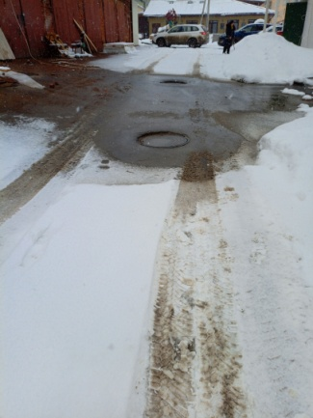 4 |  | Покрытие твердое, асфальтовое.  На пути движения расположены канализационные люки, препятствующие движению категории М2-М4 | Соответствует нормативу  Не соответствует нормативу | Все
1.2.2 | Ширина доступного маршрута движения | не менее 2,0 м (минимальная ширина пути движения – 1,2 м) | п.5.1.7 СП 59.13330.2020 | Есть |  |  | Х |  | Ширина доступного маршрута движения более 2,0м | Соответствует нормативу | К
1.2.3 | - Продольный уклон  пешеходных путей (кроме лестниц и пандусов)  - Поперечный уклон | не более 40‰ (1:25), в стесненных условиях допускается увеличивать до 80‰ (1:12,5)  от 5 до 20‰ (от 1:200 до 1:50) | п.5.1.7 СП 59.13330.2020 | Есть |  |  | Х |  | Имеется уклон от 28‰ до 32 ‰ | Соответствует нормативу | К, О, С
1.2.4 | Пешеходные пути | на одном уровне с проезжей частью | п. 5.1.4 СП 59.13330.2020 | Есть |  |  | 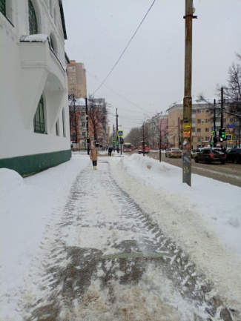 5 |  | Пешеходные пути по ул. Пушкина имеют нормативные съезда с тротуара | Соответствует нормативу | К, О, С
1.2.5 | Система средств информационной поддержки | Система средств информационной поддержки обеспечена на всех путях движения, доступных для МГН | п. 5.1.3 СП 59.13330.2020 | Нет |  |  | Х |  | Система средств информационной поддержки отсутствует | Не соответствует нормативу | Все
1.2.6 | На основных путях движения людей | предусмотрены не менее чем через 100 - 150 м места отдыха | п. 5.3.1 СП 59.13330.2020 | Есть |  |  | 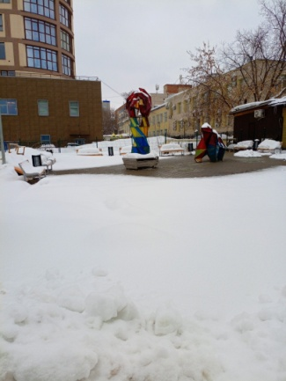 6 |  | На территории установлены лавочки  На момент обследования не расчищены от снега | Соответствует нормативу  Не соответствует нормативу | К, О, С
1.2.7 | Скамейки для инвалидов | - с опорой для спины и подлокотниками;  устанавливаются на обочинах проходов и обозначаются с помощью изменения фактуры наземного покрытия | п. 5.3.1 СП 59.13330.2020,  п. 5.12 СП 136.13330.2012 | Есть |  |  |  |  | Лавочки с опорой для спины  без подлокотников | Соответствует нормативу  Не соответствует нормативу | К, О, С
Территория со стороны Комсомольского проспекта
1.2.8 | Маршрут движения на территории | покрытие ровное, из твердых материалов, не создающее вибрацию при движении | п. 5.1.11 СП 59.13330.2020 | Есть |  |  | 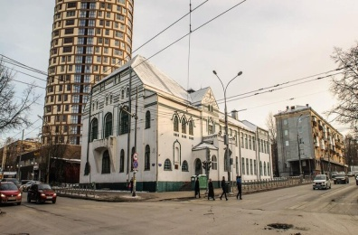 |  | Покрытие ровное, из твердых материалов, не создающее вибрацию при движении | Соответствует нормативу | Все
1.2.9 | Ширина доступного маршрута движения | не менее 2,0 м (минимальная ширина пути движения – 1,2 м) | п.5.1.7 СП 59.13330.2020 | Есть |  |  |  |  | Ширина доступного маршрута движения более 2,0м | Соответствует нормативу | К
1.2.10 | Пешеходные пути | на одном уровне с проезжей частью | п. 5.1.4 СП 59.13330.2020 | Есть |  |  | Х |  | С тротуара оборудованы съезды на проезжую часть дороги | Соответствует нормативу | К, О, С
1.2.11 | Система средств информационной поддержки | Система средств информационной поддержки обеспечена на всех путях движения, доступных для МГН | п. 5.1.3 СП 59.13330.2020 | Нет |  |  | Х |  | Отсутствует | Не соответствует нормативу | Все
1.3 | Лестница (наружная) отсутствует
1.4 | Пандус (наружный) отсутствует
1.5 | Автостоянка и парковка отсутствует
1.5.1 | Парковочные места | определяется расчетом число мест от общего числа, но не менее одного места. | п. 5.2.1 СП 59.13330.2020 | Нет |  | 1 |  | Согласно НПД 09/22-2-ОДИ-Т со стороны дворового фасада предусмотрено три парковочных места для МГН.  На день обследования места не определены и не обозначены |  | Не соответствует нормативу | К,О,С

Работа по адаптации объектов

№ п/п | Наименование функционально-планировочного элемента | Содержание | Виды работ
1.1 | Территория, прилегающая к зданию (участок) | - установить у входной калитки информационные таблички с использованием рельефно-линейного шрифта, а также рельефно-точечного шрифта Брайля со стороны дверной ручки на высоте от 1,2 до 1,6 м от уровня пола и на расстоянии 0,1 м от края таблички до края дверного проема;  - расположить наружное вызывное устройство на калитке на высоте не более 1,1 м и не менее 0,85 м, но не выше 1,2 м. Вызывные устройства должны обозначаться знаком в соответствие приложения ГОСТ Р 52131-2019, располагается над вызывным устройством на высоте не более 1,3 м от уровня земли.  - обеспечить уборку от снега прохода через калитку;  - рекомендовано обратиться в администрацию города с просьбой обеспечить систему средств информационной поддержки от остановки общественного транспорта до объекта;  - во дворе установить одну или несколько лавочек/скамеек с опорой для спины и с подлокотниками, расчищать подход к ним от снега в зимний период | Организационные мероприятия
1.5 | Автостоянка и парковка | - определить и обозначить парковочные места для транспорта МГН | Организационные мероприятия
ОБЩИЕ требования к зоне |  | Привести в соответствие установленным нормативам.

II. Заключение по зоне:

Наименование структурно-функциональной зоны | Состояние доступности <*> (к пункту 3.4 Акта обследования) | Приложение |  | Рекомендации по адаптации (вид работы) <**> к пункту 4.1 Акта обследования
 |  | N на плане | N фото
1 | 2 | 3 | 4 | 5
Территория, прилегающая к зданию | ДП-И (Г, У) – территория доступна полностью избирательно для инвалидов с нарушением органов слуха и умственного развития.  ДЧ-И (О, К) – территория доступна частично избирательно для инвалидов с поражением опорно-двигательного аппарата и инвалидов, передвигающихся на кресло-коляске.  ВНД (С) – территория временно недоступна для инвалидов с нарушением органов зрения. |  |  | Организационные мероприятия

